

LEISHMANIOSE VISCERAL CANINA EM NATAL-RN: ESTUDO EPIDEMIOLÓGICO COM BASE NOS CASOS NOTIFICADOS EM 2025.

¹ Aline Cristina de Carvalho Oliveira, ² Maria da Glória Fernandes do Nascimento Albino.
^{1, 2} Instituto Federal de Educação, Ciência e Tecnologia do Rio Grande do Norte - Campus Natal-Central,
¹ e-mail: alinedcarvalholiveira@gmail.com ; ² e-mail: gloriaalbinogmail.com .

Educação Ambiental e Saúde
Saúde pública e sustentabilidade

Resumo

A Leishmaniose Visceral Canina (LVC) é um grave problema de saúde pública, influenciado por fatores ambientais, urbanos e socioeconômicos. Este estudo teve como objetivo analisar a distribuição temporal e espacial dos casos de LVC em Natal-RN durante o ano de 2025. Trata-se de uma pesquisa documental, descritiva e retrospectiva, desenvolvida a partir de dados secundários disponibilizados pela Unidade de Vigilância de Zoonoses (UVZ). Foram analisados registros do manejo de portaria, manejo domiciliar e inquérito canino, considerando a distribuição dos casos por mês e por bairro, sendo confirmados apenas os cães reagentes aos testes DPP e ELISA. Os dados foram organizados em planilhas eletrônicas e submetidos à análise estatística descritiva, com posterior interpretação à luz da literatura científica. Foram confirmados 867 casos, distribuídos durante todo o ano, sem sazonalidade evidente. A Zona Norte concentrou 78,7% das ocorrências, destacando-se os bairros Nossa Senhora da Apresentação, Pajuçara e Lagoa Azul. Os resultados reforçam a necessidade de fortalecer as ações de vigilância, controle, educação em saúde e educação ambiental, além de subsidiar estudos futuros e estratégias de prevenção fundamentadas nos princípios da Saúde Única.

Palavras-chave: Epidemiologia; Leishmaniose; Natal-RN; Zoonose.

Introdução

Considerada uma Doença Tropical Negligenciada e de elevada relevância para a saúde pública, a Leishmaniose Visceral Canina (LVC) é uma zoonose causada por protozoários do gênero Leishmania e transmitida por flebotomíneos, popularmente conhecidos como mosquito-palha. No Brasil, o cão doméstico constitui o principal reservatório urbano da enfermidade e a urbanização tem favorecido sua ocorrência em municípios de médio e grande porte, especialmente nas regiões Norte e Nordeste, onde fatores ambientais e socioeconômicos contribuem para a proliferação do vetor e a manutenção da transmissão (Rocha et al., 2023; CRMV-PR, 2016; Silva et al., 2021).
Apesar da implementação de programas de vigilância e controle, a LVC permanece como um significativo desafio para os serviços de saúde. Dificuldades relacionadas ao monitoramento dos reservatórios caninos, ao controle vetorial e à efetividade das ações preventivas, associadas à expansão urbana e às alterações ambientais, favorecem a persistência da doença em áreas urbanas (Von Zuben; Donalísio, 2016; Oliveira, 2021).
Nesse contexto, a análise da distribuição dos casos constitui importante ferramenta para compreender o cenário epidemiológico local e subsidiar ações de vigilância, manejo ambiental e educação em saúde, fortalecendo estratégias de prevenção e controle da enfermidade (Silva; Colvero, 2024; Suto, 2023).
Dessa forma, o presente trabalho teve como objetivo analisar a ocorrência da Leishmaniose Visceral Canina no município de Natal-RN durante o ano de 2025, considerando a distribuição temporal dos casos positivos e sua ocorrência nos diferentes bairros do município, a fim de contribuir para o mapeamento de vulnerabilidade socioambiental da cidade, planejamento de ações de vigilância e controle fundamentadas nos princípios da Saúde Única e possível alerta precoce para a espécie humana.

Metodologia
O presente estudo caracteriza-se como uma pesquisa documental, descritiva, retrospectiva e de abordagem quantitativa, desenvolvida a partir de dados secundários disponibilizados pela Unidade de Vigilância de Zoonoses (UVZ) de Natal-RN, mediante comunicação interna para fins científicos, não sendo informações de acesso público. O delineamento metodológico foi fundamentado em estudos epidemiológicos semelhantes sobre leishmaniose visceral canina.
Foram analisados os registros das ações de inquérito canino, manejo de portaria e manejo domiciliar realizados durante o ano de 2025. Foram considerados positivos apenas os cães reagentes ao teste Dual Path Platform (DPP®) e confirmados pelo teste Enzyme-Linked Immunosorbent Assay (ELISA). Os dados foram organizados no Microsoft Excel® e submetidos à análise estatística descritiva, considerando a distribuição dos casos positivos por mês, modalidade de vigilância (inquérito, portaria ou domicílio) e bairros do município. Posteriormente, os resultados foram interpretados à luz da literatura, buscando compreender os padrões temporais e espaciais observados e sua relação com aspectos epidemiológicos e ambientais da doença.

Resultados e Discussão
No ano de 2025, foram confirmados 867 casos de Leishmaniose Visceral Canina (LVC) no município de Natal-RN, identificados por meio das três modalidades de vigilância desenvolvidas pela Unidade de Vigilância de Zoonoses (UVZ): manejo de portaria, manejo domiciliar e inquérito canino. Cada modalidade desempenha um papel complementar na vigilância epidemiológica, permitindo tanto a identificação de animais encaminhados pelos tutores quanto a busca ativa de cães em áreas de risco.
A distribuição temporal dos casos revelou ocorrência de LVC durante todos os meses do ano, com variação entre 56 e 100 casos mensais (Figura 1). Embora fevereiro tenha apresentado o maior número de confirmações e julho o menor, não foram observadas oscilações expressivas que caracterizassem sazonalidade. Esse comportamento sugere a manutenção contínua da transmissão da enfermidade em Natal, resultado compatível com o perfil de municípios onde a doença já se encontra urbanizada e favorecida por condições ambientais propícias à permanência do vetor ao longo do ano (Von Zuben; Donalísio, 2016; Rocha et al., 2023).
Figura 1. Número de cães positivos para LVC em 2025.
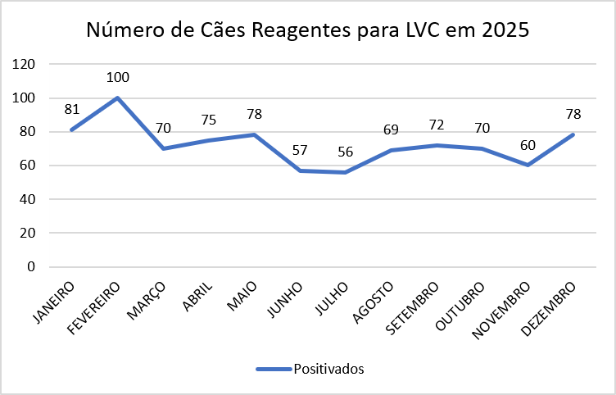
Fonte: Os autores, 2026.
Quanto à distribuição espacial, verificou-se ampla ocorrência da doença em diferentes regiões do município. Entretanto, a Zona Norte concentrou 682 casos (78,7%), seguida pelas zonas Oeste (13,6%), Sul (4,4%) e Leste (3,1%) (Figura 2). Entre os bairros, destacaram-se Nossa Senhora da Apresentação, Pajuçara e Lagoa Azul, que apresentaram os maiores números de cães positivos.

Figura 2. Distribuição das ocorrências de LVC nas zonas de Natal-RN.
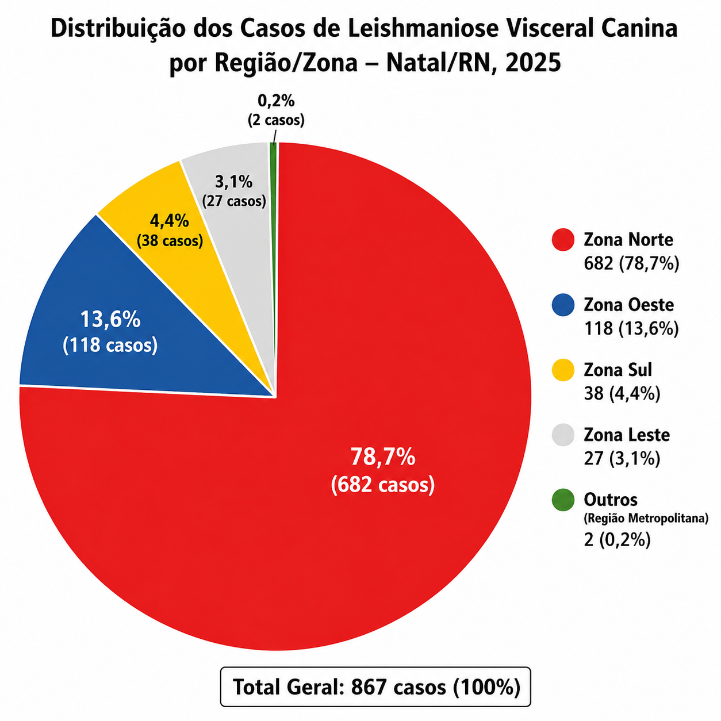
Fonte: Os autores.

A predominância de casos na Zona Norte pode estar relacionada à localização da própria UVZ, favorecendo o acesso dos tutores ao manejo de portaria e, consequentemente, a maior identificação de animais infectados nesta região. Contudo, esse padrão também pode refletir fatores socioambientais, como infraestrutura sanitária deficiente, ocupação urbana desordenada e condições favoráveis ao desenvolvimento do flebotomíneo vetor, fatores frequentemente associados à persistência da LVC em áreas urbanas (Von Zuben; Donalísio, 2016; Silva et al., 2021).
Apesar da maior concentração de registros na Zona Norte, a confirmação de casos em todas as zonas administrativas demonstra que a enfermidade encontra-se disseminada em Natal. Além disso, a dependência da procura espontânea pelos serviços da UVZ pode contribuir para o subdiagnóstico em bairros mais distantes da unidade, reforçando a importância da integração entre as diferentes modalidades de vigilância. Nesse contexto, o manejo domiciliar e o inquérito canino assumem papel estratégico ao ampliar a busca ativa por animais infectados e subsidiar ações de controle, vigilância e educação em saúde direcionadas às áreas de maior risco (Silva; Colvero, 2024).

Considerações Finais
Os resultados permitiram caracterizar a distribuição temporal e espacial da Leishmaniose Visceral Canina no município de Natal-RN durante o ano de 2025, evidenciando a ocorrência contínua da doença ao longo do ano e a concentração de casos na Zona Norte, especialmente nos bairros Nossa Senhora da Apresentação, Pajuçara e Lagoa Azul. Esses achados reforçam a importância da vigilância epidemiológica contínua e da integração entre as diferentes modalidades de monitoramento para subsidiar ações de controle mais direcionadas às áreas prioritárias.
Além de contribuir para a compreensão do cenário epidemiológico da LVC em Natal, este estudo pode servir como ponto de partida para pesquisas futuras que ampliem a análise para séries históricas mais extensas, possibilitando a identificação de tendências temporais e mudanças na distribuição da enfermidade. Espera-se, ainda, que os resultados obtidos subsidiem iniciativas de educação popular em saúde e educação ambiental, fortalecendo a participação da comunidade nas estratégias de prevenção e controle da leishmaniose visceral, em consonância com os princípios da Saúde Única.

Agradecimentos
Os autores agradecem à equipe da Unidade de Vigilância de Zoonoses (UVZ) de Natal-RN pela colaboração, disponibilidade e solicitude durante o desenvolvimento desta pesquisa, bem como pela disponibilização dos dados que possibilitaram a realização deste estudo.

Referências
CONSELHO REGIONAL DE MEDICINA VETERINÁRIA DO PARANÁ (CRMV-PR). Manual de vigilância, prevenção e controle de zoonoses. Curitiba: CRMV-PR, 2016. Disponível em: https://www.crmv-pr.org.br/uploads/noticia/arquivos/20160921105851.pdf. Acesso em: 16 mar. 2026.

MINISTÉRIO DA SAÚDE (Brasil). Manual de vigilância, prevenção e controle de zoonoses: normas técnicas e operacionais. Brasília: Ministério da Saúde, 2016. Disponível em: https://www.gov.br/saude/pt-br/centrais-de-conteudo/publicacoes/svsa/zoonose/manual-zoonoses-tecnicas-e-operacionais.pdf/view. Acesso em: 16 mar. 2026.

ROCHA, Maria Izabel Félix et al. Mortalidade por doenças tropicais negligenciadas no Brasil no século XXI: análise de tendências espaciais e temporais e fatores associados. Revista Panamericana de Salud Pública, v. 47, p. e146, 2023. Disponível em: https://doi.org/10.26633/RPSP.2023.146. Acesso em: 16 mar. 2026.

SECRETARIA DE ESTADO DA SAÚDE DE SÃO PAULO. Leishmaniose visceral: informações técnicas. São Paulo: SES-SP, [s.d.]. Disponível em: https://www.saude.sp.gov.br. Acesso em: 16 mar. 2026.

SECRETARIA DE SAÚDE DO DISTRITO FEDERAL. Leishmaniose: saiba os cuidados necessários para evitar a contaminação. Brasília: Secretaria de Saúde do Distrito Federal, 2023. Disponível em: https://www.saude.df.gov.br/w/leishmaniose-saiba-os-cuidados-necessarios-para-evitar-a-contaminacao. Acesso em: 16 mar. 2026.

SILVA, Everton Bueno da et al. Análise de fatores de risco para leishmaniose visceral canina em área urbana. Revista Saúde e Meio Ambiente, Três Lagoas, v. 12, n. 1, p. 144-153, 2021.

SILVA, Jéssica Nascimento da; COLVERO, Kaé Stoll. Leishmaniose visceral humana e educação em saúde: revisão integrativa sobre prevenção e controle. Revista Ibero-Americana de Humanidades, Ciências e Educação, São Paulo, v. 10, n. 5, p. 2881-2898, 2024.

SUTO, Tania Mara Tomiko. Educação permanente como prática de ações para o controle da leishmaniose visceral canina e humana no município de Araçatuba, São Paulo, Brasil. 2023. 39 f. Dissertação (Mestrado em Ciência Animal) – Faculdade de Medicina Veterinária de Araçatuba, Universidade Estadual Paulista “Júlio de Mesquita Filho”, Araçatuba, 2023.

UNIDADE DE VIGILÂNCIA DE ZOONOSES DE NATAL. Dados epidemiológicos locais da Leishmaniose Canina. Natal, 2026. Dados não publicados fornecidos aos autores.

UNIVERSIDADE FEDERAL DE LAVRAS (UFLA). O que você precisa saber sobre doenças negligenciadas e como elas afetam sua vida. Lavras: UFLA, 2018. Disponível em: https://www.ufla.br/dcom/2018/05/15/o-que-voce-precisa-saber-sobre-doencas-negligenciadas-e-como-elas-afetam-sua-vida/. Acesso em: 16 mar. 2026.

VON ZUBEN, Andrea Paula Bruno; DONALÍSIO, Maria Rita. Dificuldades na execução das diretrizes do Programa de Vigilância e Controle da Leishmaniose Visceral em grandes municípios brasileiros. Cadernos de Saúde Pública, Rio de Janeiro, v. 32, n. 6, e00087415, 2016. Disponível em: http://dx.doi.org/10.1590/0102-311X00087415. Acesso em: 16 mar. 2026.

WORLD HEALTH ORGANIZATION (WHO). Zoonoses. Geneva: WHO, 2020. Disponível em: https://www.who.int/news-room/fact-sheets/detail/zoonoses. Acesso em: 16 mar. 2026.

